Resolución del Pleno del Instituto de Transparencia, Acceso a la Información Pública y Protección de Datos Personales del Estado de México y Municipios, con domicilio en Metepec, Estado de México, a veintidós de mayo de dos mil diecinueve.
VISTO el expediente electrónico formado con motivo del recurso de revisión número 01405/INFOEM/IP/RR/2019, interpuesto por la C. xxxxxx xxxxxxx xxxxx, en lo sucesivo La Recurrente, en contra de la respuesta del Organismo Descentralizado de Agua Potable Alcantarillado y Saneamiento de Valle de Chalco Solidaridad, en lo subsecuente El Sujeto Obligado, se procede a dictar la presente resolución:

A N T E C E D E N T E S D E L A S U N T O
PRIMERO. De la Solicitud de Información.
Con fecha treinta y uno de enero de dos mil diecinueve, La Recurrente, presentó a través del Sistema de Acceso a la Información Mexiquense (SAIMEX) ante El Sujeto Obligado, solicitud de acceso a la información pública, registrada bajo el número de expediente 00010/OASVACHASO/IP/2019, mediante la cual solicitó información en el tenor siguiente:
“nomina de la primera y segunda quincena de enero del 2019 de todo el personal de la administración (2019-2021) (que incluya administrativa, sindical, operativa y dietas) con nombre, categoría, percepciones y deducciones y monto total. relación de todo el personal de confianza (que incluya a los directores, subdirectores, jefes de area, jefes de área, asesores, etc. de la presente administración asi como nombramientos y actas de cabildo que lo acredite” [Sic]
Modalidad de entrega: A través del SAIMEX.

SEGUNDO. De la respuesta del Sujeto Obligado.
En el expediente electrónico SAIMEX, se aprecia que el día diecinueve de febrero de los corrientes, El Sujeto Obligado dio respuesta a la solicitud de información:
“En respuesta a la solicitud recibida, nos permitimos hacer de su conocimiento que con fundamento en el artículo 53, Fracciones: II, V y VI de la Ley de Transparencia y Acceso a la Información Pública del Estado de México y Municipios, le contestamos que:
Sirva este medio para enviar un cordial saludo y al mismo tiempo en respuesta a la solicitud de información número 00010/OASVACHASO/IP/2019, y con fundamento en lo dispuesto por el artículo 53 Fracción II, V y VI de la Ley de Transparencia y Acceso a la Información Pública del Estado de México y Municipios, adjunto al presente lo siguiente: * NOMINA DE LA PRIMERA Y SEGUNDA QUINCENA DE ENERO DEL 2019 DE TODO EL PERSONAL DE ESTE ORGANISMO DESCENTRALIZADO. *NOMBRAMIENTOS QUE ACREDITAN A LOS DIRECTORES, SUBDIRECTORES, JEFES DE ÁREA Y ASESORES. Sin más por el momento quedo de Usted, esperando haber dado contestación satisfactoriamente a su solicitud de información” [Sic]

Asimismo, se advierte que El Sujeto Obligado adjuntó los archivos electrónicos: “SCAN0090.PDF” y “00010_IP_2019 Nomina 1ra_2da Qna.Enero 2019 – copia.xlsx, mismos que se tienen por reproducidos en virtud de que serán materia de análisis más tarde.

TERCERO. Del recurso de revisión.
Inconforme con la respuesta notificada por El Sujeto Obligado, La Recurrente interpuso el recurso de revisión, en fecha ocho de marzo del presente, el cual fue registrado en el sistema electrónico con el expediente número 01405/INFOEM/IP/RR/2019, en el cual arguye las siguientes manifestaciones:
Acto Impugnado:
“información incompleta” [Sic]

Razones o Motivos de Inconformidad:
“falta de actas de cabildo que acrediten los nombramientos y clasificación de personal” [Sic]

CUARTO. Del turno del recurso de revisión.
Medio de impugnación que le fue turnado a la Comisionada Zulema Martínez Sánchez, por medio del sistema electrónico en términos del arábigo 185 fracción I de la Ley de Transparencia y Acceso a la información Pública del Estado de México y Municipios, del cual recayó acuerdo de admisión en fecha catorce de marzo de los corrientes, determinándose en él, un plazo de siete días para que las partes manifestaran lo que a su derecho corresponda en términos del numeral ya citado.

QUINTO. De la etapa de instrucción.
Así, una vez transcurrido el término legal referido, El Sujeto Obligado fue omiso en rendir su informe justificado, por su parte, La Recurrente fue omisa en rendir las manifestaciones estimadas pertinentes, por lo cual se decretó el cierre de instrucción con fecha veintisiete de marzo de los corrientes, en términos del artículo 185 Fracción VI de la Ley de Transparencia y Acceso a la Información Pública del Estado de México y Municipios, iniciando el término legal para dictar resolución definitiva del asunto.
Así, en fecha siete de mayo del presente, se amplió el plazo para dictar resolución, en términos del artículo 181 de la Ley de Transparencia y Acceso a la Información Pública del Estado de México y Municipios.

C O N S I D E R A N D O
PRIMERO. De la competencia.
Este Instituto de Transparencia, Acceso a la Información Pública y Protección de Datos Personales del Estado de México, es competente para conocer y resolver el presente recurso de revisión interpuesto por La Recurrente conforme a lo dispuesto en los artículos 6, apartado A, fracción IV de la Constitución Política de los Estados Unidos Mexicanos, 5, párrafos vigésimo, vigésimo primero y vigésimo segundo fracción IV de la Constitución Política del Estado Libre y Soberano de México, 1, 2 fracción II, 13, 29, 36 fracciones II y III, 176, 178, 179 fracción I, 181 párrafo tercero, 182, 185, 188 y 194 de la Ley de Transparencia y Acceso a la Información Pública del Estado de México y Municipios, 9 fracciones I, XXIV, 11 y 14 fracción I del Reglamento Interior del Instituto de Transparencia, Acceso a la Información Pública y Protección de Datos Personales del Estado de México.

SEGUNDO. Sobre los alcances del recurso de revisión.
Derivado de la impugnación realizada, es preciso e importante señalar que el recurso de revisión inmerso en la Ley de Transparencia vigente en la entidad, tiene el fin y alcance que señalan los numerales 176, 179, 181 párrafo cuarto, 194 y 195 y demás aplicables de la Ley de Transparencia y Acceso a la Información Pública del Estado de México y Municipios vigente, el cual será analizado conforme a las actuaciones que obren en el expediente electrónico, con la finalidad de reparar cualquier posible afectación al derecho de acceso a la información pública y garantizando el principio rector de máxima publicidad.

TERCERO. De las causas de improcedencia.
En el procedimiento de acceso a la información y de los medios de impugnación de la materia, se advierten diversos supuestos de procedibilidad, los cuales deben estudiarse con la finalidad de dar cumplimiento a los principios de legalidad y objetividad inmersos en el artículo 9 de Ley de Transparencia y Acceso a la Información Pública del Estado de México y Municipios, en correlación con la seguridad jurídica que debe generar lo actuado ante este Organismo garante.

Siendo facultad de este Órgano entrar al estudio de las causas de improcedencia que hagan valer las partes o que se adviertan de oficio por este Resolutor y por ende objeto de análisis previo al estudio de fondo del asunto, en los presupuestos procesales sobre el inicio o trámite de un proceso, generando eficacia jurídica en las resoluciones, máxime que se trata de una figura procesal adoptada en la ley de la materia, la cual impide su estudio y resolución cuando una vez admitido el recurso de revisión se advierta una causa de improcedencia que permita sobreseer el recurso de revisión, sin estudiar el fondo del asunto; circunstancias anteriores que no son incompatibles con el derecho de acceso a la justicia, ya que éste no se coarta por regular causas de improcedencia y sobreseimiento con tales fines. Así las cosas, del análisis de los expedientes electrónicos no se advierte ninguna causa de improcedencia que se actualice ni mucho menos alguna hecha valer por alguna de las partes, procediendo al estudio del fondo del asunto, en los siguientes términos.

CUARTO. Estudio y resolución del asunto
El análisis del presente recurso, se basará en el contenido íntegro de las actuaciones que obran en el expediente electrónico, para así estar en posibilidad este Órgano Colegiado de dictar el fallo correspondiente conforme a derecho, tomando en consideración los elementos aportados por las partes y respetando en todo momento al principio de máxima publicidad consagrado en nuestra Constitución Federal, Local y demás leyes aplicables en la materia, así como en los tratados internacionales en los que el Estado Mexicano sea parte, en concordancia con el párrafo tercero del artículo 1 de la Constitución Federal y el diverso 8 de la Ley de Transparencia local.
En un primer plano es necesario retomar y delimitar los requerimientos de la ahora Recurrente, mismos que señalan a la literalidad:
“nomina de la primera y segunda quincena de enero del 2019 de todo el personal de la administración (2019-2021) (que incluya administrativa, sindical, operativa y dietas) con nombre, categoría, percepciones y deducciones y monto total. relación de todo el personal de confianza (que incluya a los directores, subdirectores, jefes de area, jefes de área, asesores, etc. de la presente administración asi como nombramientos y actas de cabildo que lo acredite)” [Sic]

Una vez sentado lo anterior, el diecinueve de febrero de los corrientes El Sujeto Obligado rindió su respuesta a la solicitud de información 00010/OASVACHASO/IP/2019, anexando la siguiente documentación:
- “SCAN0090.PDF”: Compila 28 -veintiocho- nombramientos signados por el Director General y dirigidos a los siguientes servidores públicos:
- Director de Operación Hidráulica; de fecha uno de enero de dos mil diecinueve.
- Jefa del Departamento de Control Vehicular; de fecha uno de enero de dos mil diecinueve.
- Asesor Particular del Director General; de fecha catorce de enero de dos mil diecinueve.
- Director del Órgano Interno de Control; de fecha uno de enero de dos mil diecinueve.
- Coordinador del Área Técnica de Estudios y Proyectos; de fecha tres de enero de dos mil diecinueve.
- Jefa del Departamento de Egresos; de fecha tres de enero de dos mil diecinueve.
- Subdirector de Finanzas; de fecha tres de enero de dos mil diecinueve.
- Supervisor adscrito a la Dirección de Operación Hidráulica; de fecha nueve de enero de dos mil diecinueve.
- Subdirector del Órgano de Control Interno; de fecha tres de enero de dos mil diecinueve.
- Director de Administración; de fecha uno de enero de dos mil diecinueve.
- Director de Informática; de fecha uno de enero de dos mil diecinueve.
- Departamento de Control Presupuestal; de fecha tres de enero de dos mil diecinueve.
- Jefa de Departamento de Ingresos; de fecha tres de enero de dos mil diecinueve.
- Jefe de Departamento de Contabilidad; de fecha tres de enero de dos mil diecinueve.
- Coordinadora de Almacén de Papelería; de fecha uno de enero de dos mil diecinueve.
- Coordinador de Patrimonio; de fecha uno de enero de dos mil diecinueve.
- Director de Estudios y Proyectos; de fecha uno de enero de dos mil diecinueve.
- Director de Planeación y Desarrollo Organizacional; de fecha uno de enero de dos mil diecinueve.
- Jefe del Departamento de Licitaciones; de fecha uno de enero de dos mil diecinueve.
- Director de Comercialización; de fecha uno de enero de dos mil diecinueve.
- Director de la Unidad de Transparencia; de fecha uno de enero de dos mil diecinueve.
- Directora de Jurídico; de fecha uno de enero de dos mil diecinueve.
- Subdirector de Administración; de fecha veintiocho de enero de dos mil diecinueve.
- Subdirector del Área de Recursos Humanos; de fecha tres de enero de dos mil diecinueve.
- Coordinador de Archivo General; de fecha uno de enero de dos mil diecinueve.
- Coordinador de Almacén Hidráulico; de fecha uno de enero de dos mil diecinueve.
- Director de Alcantarillado y Saneamiento; de fecha uno de enero de dos mil diecinueve.
- Coordinadora de Cultura del Agua; de fecha uno de enero de dos mil diecinueve.
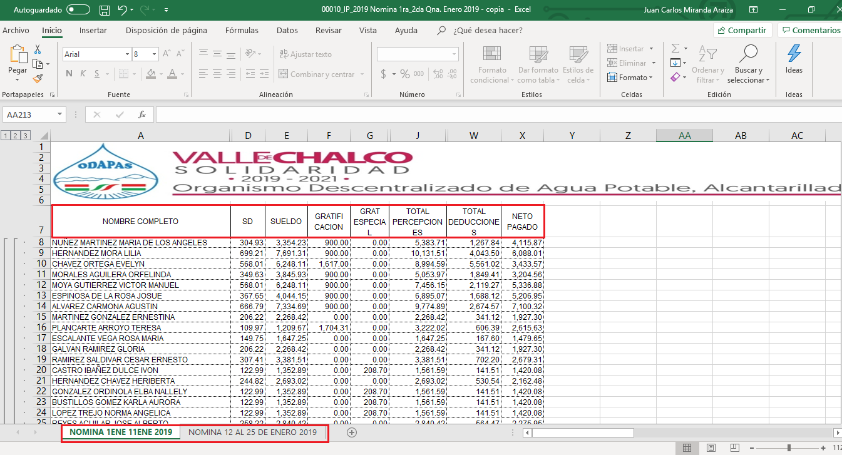
- “00010_IP_2019 Nomina 1ra_2da. Enero 2019 – copia.xlsx”: Documento de Excel que recopila la información relativa a la nomina de las dos quincenas de enero de los corrientes, desglosa diversos datos tales como nombre, sueldo, gratificación especial, total de percepciones, total de deducciones y neto pagado. Sirve de sustento la siguiente imagen ilustrativa:

Inconforme con la respuesta del Sujeto Obligado, La Recurrente interpuso recurso de revisión en fecha ocho de marzo, admitiéndose el catorce de marzo, ambos del año en curso. Señalando como razones o motivos de inconformidad:
“falta de actas de cabildo que acrediten los nombramientos y clasificación de personal” [Sic]

Por otra parte, como fue mencionado en el antecedente quinto, una vez abierta la etapa de instrucción se puntualiza que El Sujeto Obligado fue omiso en rendir su informe justificado, asimismo, La Recurrente, fue omisa en rendir las manifestaciones estimadas pertinentes.
Bajo estas líneas argumentativas, la presente resolución versará en determinar si la información remitida mediante respuesta satisface el derecho de acceso a la información pública promovido por la particular, en relación con los puntos de controversia citados con anterioridad.
Sirve de apoyo a lo anterior, por analogía, la Tesis Jurisprudencial Número 3ª./J.7/91, publicada en el Semanario Judicial de la Federación y su Gaceta bajo el número de registro 174,177, que establece lo siguiente:
“REVISIÓN EN AMPARO. LOS RESOLUTIVOS NO COMBATIDOS DEBEN DECLARARSE FIRMES. Cuando algún resolutivo de la sentencia impugnada afecta a la recurrente, y ésta no expresa agravio en contra de las consideraciones que le sirven de base, dicho resolutivo debe declararse firme. Esto es, en el caso referido, no obstante que la materia de la revisión comprende a todos los resolutivos que afectan a la recurrente, deben declararse firmes aquéllos en contra de los cuales no se formuló agravio y dicha declaración de firmeza debe reflejarse en la parte considerativa y en los resolutivos debe confirmarse la sentencia recurrida en la parte correspondiente.” [Sic]

Así, la parte de la solicitud sobre la que no se expresó inconformidad, debe declararse consentida por la hoy Recurrente, ya que no pueden producirse efectos jurídicos tendentes a revocar, confirmar o modificar la parte de la respuesta con relación a la parte de la solicitud que no fue motivo de disenso ya que se infiere un consentimiento de la recurrente ante la falta de impugnación eficaz. Sirve de sustento a lo anterior, por analogía, la tesis jurisprudencial número VI.3o.C. J/60, publicada en el Semanario Judicial de la Federación y su Gaceta bajo el número de registro 176,608 que a la letra dice:
“ACTOS CONSENTIDOS. SON LOS QUE NO SE IMPUGNAN MEDIANTE EL RECURSO IDÓNEO. Debe reputarse como consentido el acto que no se impugnó por el medio establecido por la ley, ya que si se hizo uso de otro no previsto por ella o si se hace una simple manifestación de inconformidad, tales actuaciones no producen efectos jurídicos tendientes a revocar, confirmar o modificar el acto reclamado en amparo, lo que significa consentimiento del mismo por falta de impugnación eficaz.” [Sic]

Una vez sentado lo anterior, resulta preciso señalar que la relación laboral entre el Estado y el servidor público se formaliza mediante diversas figuras, tales como el nombramiento, contrato, así como el formato único de Movimientos de Personal, lo anterior con fundamento en los numerales 45 y 46 de la Ley del Trabajo de los Servidores Públicos del Estado y Municipios.
Por otra parte, en relación con los nombramientos remitidos mediante respuesta es óbice mencionar que resultan de interés de La Recurrente las actas de cabildo que los sustenten.
Bajo estas líneas argumentativas, resulta oportuno traer a colación los artículos 9, fracción XIII, 18, fracción IX y 19 del Reglamento Interno del Sujeto Obligado, normatividad invocada que señala a la literalidad:
“Artículo 9.- El Secretario Técnico del Consejo tendrá a su cargo las siguientes facultades y obligaciones:
(…)
XIII. Redactar las actas de las sesiones; y
(…)
Artículo 18.- El Director General, tendrá las siguientes atribuciones y facultades:
(…)
IX. Nombrar y remover al personal de las unidades administrativas del Organismo;
(…)
Artículo 19.- El organismo se integrará por unidades Administrativas denominadas Direcciones, las cuales serán representadas por un titular, el cual será nombrado por el Consejo Directivo a propuesta del Director General.
Para ello se dividirán en Direcciones Operativas y Direcciones Administrativas” [Sic]

Del análisis sistemático de la normatividad previamente plasmada se desprenden las siguientes consideraciones:
- La expedición de nombramientos debe de ser concebida como una facultad concurrente, cuyo ejercicio se encuentra reservado al Director General, así como al Consejo Directivo, quienes proponen y ratifican los nombramientos, respectivamente.
- Resulta inadmisible concebir a los ciudadanos como expertos en la materia, por ello, en el ámbito de sus atribuciones, este Órgano Garante se encuentra constreñido a suplir la deficiencia de la queja a favor de los recurrentes, lo anterior con fundamento en el artículo 13 y 181 -cuarto párrafo- de la Ley de Transparencia local.
- Las unidades administrativas deberán de garantizar que las solicitudes se turnen a todas las Áreas competentes que cuenten o deban contar con la información, no obstante lo anterior, a toda luz es posible advertir que en el caso concreto se inobservó lo dispuesto por el numeral 162 de la Ley de Transparencia y Acceso a la Información Pública del Estado de México y Municipios, lo anterior bajo la premisa de que el titular de la unidad de transparencia se limitó a turnar los requerimientos al Subdirector del Área de Recursos Humanos, resultando procedente en consecuencia, ordenar una búsqueda exhaustiva y razonable de la información.

Con base en lo anteriormente expuesto, este Órgano Garante invariablemente arriba a la conclusión de que resulta procedente ordenar la entrega de las Actas del Consejo Directivo, que sustenten la expedición de nombramientos otorgados a los servidores públicos adscritos durante el periodo comprendido del uno de enero al treinta y uno de enero de los corrientes, información que deberá de ser remitida en versión pública de ser procedente, acompañada del acuerdo de clasificación respectivo, mismo que deberá de ser elaborado con estricta observancia a la normatividad aplicable.
Una vez sentado lo anterior, en alusión a “falta…. clasificación de personal”, es oportuno mencionar al momento de ejercer su derecho de acceso a la información pública, la ciudadana requirió la categoría a la que pertenecen los servidores públicos que laboraron en las dos quincenas correspondientes al mes de enero de los corrientes.
Bajo estas líneas argumentativas, resulta de nuestro interés traer a colación los artículos 6, 7 y 8 de la Ley del Trabajo de los Servidores Públicos del Estado y Municipios, mismos que a la letra rezan:
“ARTICULO 6. Los servidores públicos se clasifican en generales y de confianza, los cuales, de acuerdo con la duración de sus relaciones de trabajo pueden ser: por tiempo u obra determinados o por tiempo indeterminado.
ARTICULO 7. Son servidores públicos generales los que prestan sus servicios en funciones operativas de carácter manual, material, administrativo, técnico, profesional o de apoyo, realizando tareas asignadas por sus superiores o determinadas en los manuales internos de procedimientos o guías de trabajo, no comprendidos dentro del siguiente artículo.
ARTICULO 8. Se entiende por servidores públicos de confianza:
I.- Aquellos cuyo nombramiento o ejercicio del cargo requiera de la intervención directa del titular de la institución pública, del órgano de gobierno o de los Organismos Autónomos Constitucionales; siendo atribución de éstos su nombramiento o remoción en cualquier momento;
II. Aquéllos que tengan esa calidad en razón de la naturaleza de las funciones que desempeñen y no de la designación que se dé al puesto.
(…)

En este tenor, se desprende que los servidores públicos reciben la categoría de confianza o generales, a mayor abundamiento, son catalogados de confianza aquellos servidores públicos que reciben nombramiento del titular del órgano administrativo o aquéllos que tengan esa calidad debido a la naturaleza de las funciones que desempeñen. En contraste, son servidores públicos generales aquellos que prestan funciones operativas de carácter manual, material, administrativo, técnico, profesional, de apoyo, o aquellos que realizan tareas asignadas por sus superiores.
Al respecto, resulta de nuestro interés la siguiente imagen ilustrativa:


En este tenor, resulta inconcuso que, mediante respuesta, El Sujeto Obligado satisfizo parcialmente dicho requerimiento, al adjuntar 28 -veintiocho- nombramientos en los cuales se especifica que dichos servidores públicos pertenecen a la categoría de confianza. No obstante, como fue referido anteriormente, los servidores públicos no solo son catalogados como de confianza, en virtud de su nombramiento, sino también en atención a las funciones desempañadas.
Por lo tanto, será necesario que El Sujeto Obligado remita el o los documentos en donde conste la categoría asignada a los servidores públicos adscritos durante el periodo comprendido del uno al treinta y uno de enero de dos mil diecinueve, únicamente respecto de la información que no fue remitida mediante respuesta, misma que deberá de ser entregada en versión pública de ser procedente, acompañada del acuerdo de clasificación correspondiente.
Finalmente, es menester señalar que existen múltiples documentos susceptibles de colmar el requerimiento de la ciudadana, siendo uno de ellos la Nomina General remitida por El Sujeto Obligado al Órgano Superior de Fiscalización del Estado de México de manera mensual, sirven de sustento las siguientes imágenes ilustrativas:

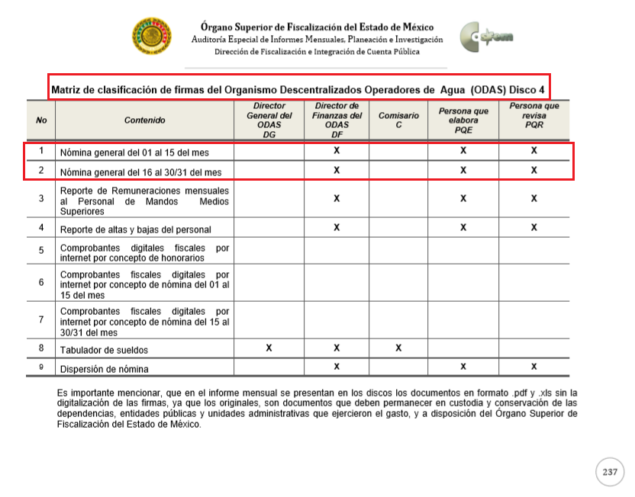
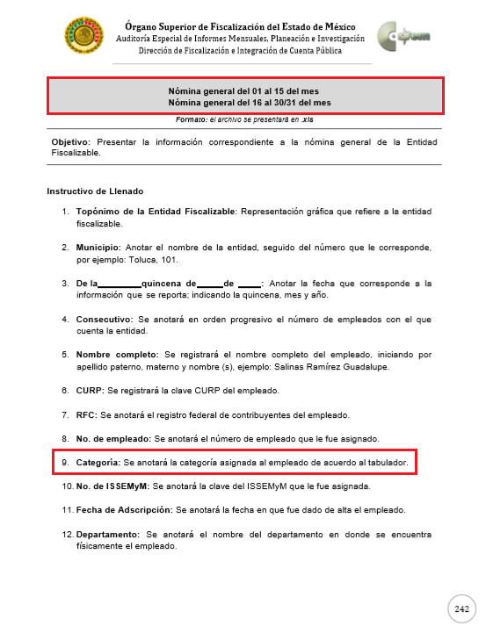
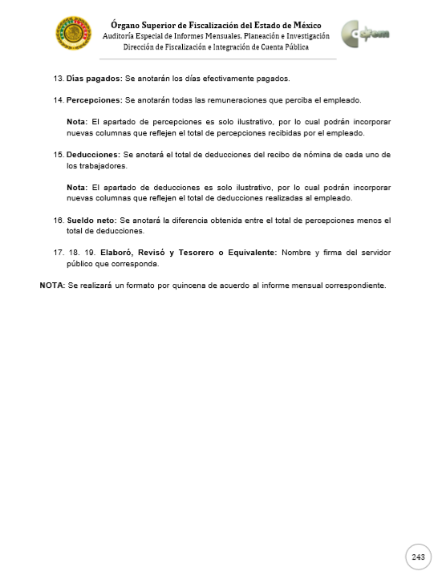
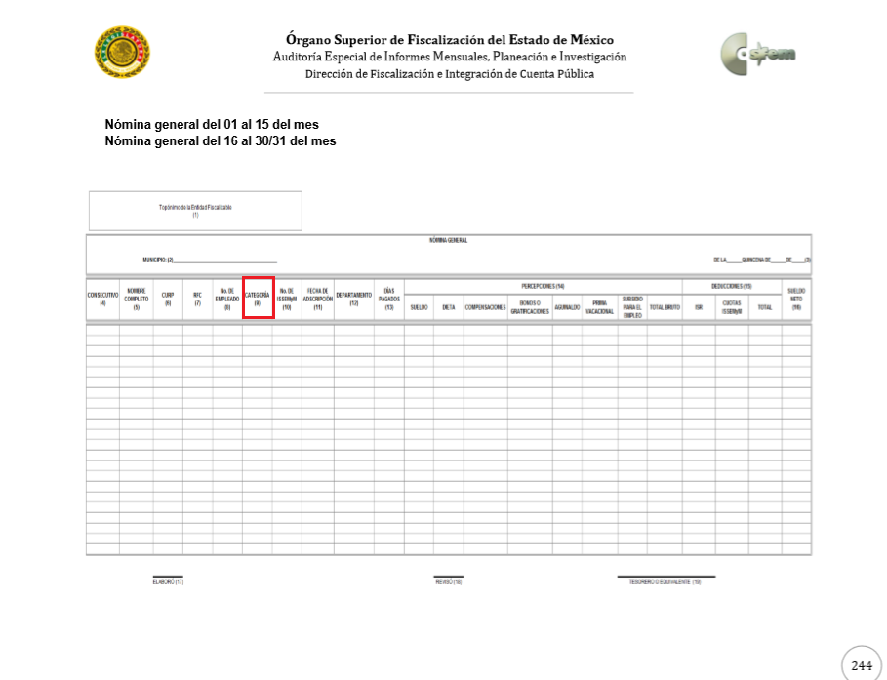
- Versión Pública
No resulta desapercibido que la información podría contener información susceptible de clasificar, por lo cual, dicha información debe ser clasificada para no vulnerar un derecho intangible. Aunado a que de ser en caso de contar con otra información consistente en datos personales, deberá generarse una versión pública, tal excepción a la publicidad, atiende a la coexistencia de datos públicos e información que tenga el carácter de confidencial (datos personales) o reservada, por lo que debe privilegiarse el acceso a la información bajo el principio de máxima divulgación, empero sin violar el derecho a la protección de datos personales, cuyo fundamento legal aplicable se encuentra inmerso en los numerales de la Ley de la materia, que a la letra esgrimen:
“Artículo 3. Para los efectos de la presente Ley se entenderá por:
(…)
IX. Datos personales: La información concerniente a una persona, identificada o identificable según lo dispuesto por la Ley de Protección de Datos Personales del Estado de México;
(…)
XLV. Versión pública: Documento en el que se elimine, suprime o borra la información clasificada como reservada o confidencial para permitir su acceso.
Artículo 122. La clasificación es el proceso mediante el cual el sujeto obligado determina que la información en su poder actualiza alguno de los supuestos de reserva o confidencialidad, de conformidad con lo dispuesto en el presente título.
[…]
Artículo 132. La clasificación de la información se llevará a cabo en el momento en que:
[…]
II. Se determine mediante resolución de autoridad competente; o
(…)
Artículo 137. Cuando un mismo medio, impreso o electrónico, contenga información pública y reservada o confidencial, la Unidad de Transparencia para efectos de atender una solicitud de información, deberán elaborar una versión pública en la que se testen las partes o secciones clasificadas, indicando su contenido de manera genérica y fundando y motivando su clasificación.” [Sic]

Verbigracia, previo a poner a disposición la información correspondiente debe considerarse que tiene carácter de confidencial, la fotografía del Servidor Público, el Registro Federal de Contribuyentes (RFC) que no sean de proveedores, cuenta bancaria, la Clave Única de Registro de Población (CURP), domicilio particular, teléfono particular, el nombre de las personas físicas que no tengan la calidad de servidor público o aquellos que no reciban recursos públicos, entre otros considerados como datos personales en términos de la normatividad aplicable.
En cuanto al Registro Federal de Contribuyentes de las personas físicas constituye un dato personal, ya que para su obtención es necesario acreditar ante la autoridad fiscal previamente la identidad de la persona, su fecha de nacimiento, entre otros aspectos.
Ahora bien, las personas físicas tramitan su inscripción en el registro con el propósito de realizar —mediante esa clave de identificación— operaciones o actividades de naturaleza fiscal, la cual, les permite hacer identificable respecto de una situación fiscal determinada.
Lo anterior es compartido por el ahora Instituto Nacional de Transparencia, Acceso a la Información y Protección de Datos Personales (INAI), conforme al criterio 19/17, el cual es del tenor literal siguiente:
“Registro Federal de Contribuyentes (RFC) de personas físicas. El RFC es una clave de carácter fiscal, única e irrepetible, que permite identificar al titular, su edad y fecha de nacimiento, por lo que es un dato personal de carácter confidencial.
Resoluciones:
RRA 0189/17. Morena. 08 de febrero de 2017. Por unanimidad. Comisionado Ponente Joel Salas Suárez.
RRA 0677/17. Universidad Nacional Autónoma de México. 08 de marzo de 2017. Por unanimidad. Comisionado Ponente Rosendoevgueni Monterrey Chepov.
RRA 1564/17. Tribunal Electoral del Poder Judicial de la Federación. 26 de abril de 2017. Por unanimidad. Comisionado Ponente Oscar Mauricio Guerra Ford.”

Así, el RFC se vincula al nombre de su titular, permite identificar la edad de la persona, su fecha de nacimiento, así como su homoclave, la cual es única e irrepetible y determina justamente la identificación de dicha persona para efectos fiscales, por lo éste constituye un dato personal que concierne a una persona física identificada e identificable.
En cuanto a la Clave Única de Registro de Población (CURP) en virtud de que éste se integra por datos personales que únicamente le conciernen a un particular como son su fecha de nacimiento, su nombre, sus apellidos y su lugar de nacimiento; información que permite distinguirlo del resto de los habitantes, se considera que es de carácter confidencial.
Argumento que es compartido por el Instituto Nacional de Transparencia, Acceso a la Información y Protección de Datos Personales, conforme al criterio número 18/17 el cual refiere:
“Clave Única de Registro de Población (CURP). La Clave Única de Registro de Población se integra por datos personales que sólo conciernen al particular titular de la misma, como lo son su nombre, apellidos, fecha de nacimiento, lugar de nacimiento y sexo. Dichos datos, constituyen información que distingue plenamente a una persona física del resto de los habitantes del país, por lo que la CURP está considerada como información confidencial”.
Resoluciones:
RRA 3995/16. Secretaría de la Defensa Nacional. 1 de febrero de 2017. Por unanimidad. Comisionado Ponente Rosendoevgueni Monterrey Chepov.
RRA 0937/17. Senado de la República. 15 de marzo de 2017. Por unanimidad. Comisionada Ponente Ximena Puente de la Mora.
RRA 0478/17. Secretaría de Relaciones Exteriores. 26 de abril de 2017. Por unanimidad. Comisionada Ponente Areli Cano Guadiana.”

Lo anterior, sólo en caso de advertir información susceptible de clasificar, por ende, resulta necesario que el Comité de Transparencia del Sujeto Obligado emita el Acuerdo de Clasificación correspondiente que sustente la versión pública, el cual deberá cumplir cabalmente las formalidades previstas en el artículo 137 de la Ley de Transparencia y Acceso a la Información Pública del Estado de México y Municipios, así como los numerales aplicables de los LINEAMIENTOS GENERALES EN MATERIA DE CLASIFICACIÓN Y DESCLASIFICACIÓN DE LA INFORMACIÓN, ASÍ COMO PARA LA ELABORACIÓN DE VERSIONES PÚBLICAS, publicados en el Diario Oficial de la Federación en fecha quince de abril de dos mil dieciséis, mediante Acuerdo del Consejo Nacional del Sistema Nacional de Transparencia, Acceso a la Información Pública y Protección de Datos Personales.
Finalmente, en mérito de lo expuesto en líneas anteriores, resultan parcialmente fundados los motivos de inconformidad vertidos por La Recurrente, por ello con fundamento en el artículo 186 fracción III de la Ley de Transparencia y Acceso a la Información Pública del Estado de México y Municipios, se MODIFICA la respuesta a la solicitud de información 00010/OASVACHASO/IP/2019, que ha sido materia del presente fallo.
Por lo antes expuesto y fundado es de resolverse y;

SE RESUELVE
PRIMERO. Se MODIFICA la respuesta entregada por EL SUJETO OBLIGADO, a la solicitud de información 00010/OASVACHASO/IP/2019, por resultar parcialmente fundados los motivos de inconformidad que arguye LA RECURRENTE, en términos del Considerando Cuarto de la presente resolución.

SEGUNDO. Se ORDENA al SUJETO OBLIGADO que haga entrega a LA RECURRENTE, a través del SAIMEX, previa búsqueda exhaustiva y razonable, en versión pública de ser procedente, de lo siguiente:
- Actas del Consejo Directivo que sustenten los nombramientos otorgados a los servidores públicos adscritos durante el periodo comprendido del uno al treinta y uno de enero de dos mil diecinueve.
- El o los documentos en donde conste la categoría de los servidores públicos adscritos durante el periodo comprendido del uno al treinta y uno de enero de dos mil diecinueve, únicamente respecto de la información que no fue remitida mediante respuesta.
Para la entrega en versión pública deberá emitir el Acuerdo del Comité de Transparencia en términos de los artículos 49, fracción VIII y 132 fracción II de la Ley de Transparencia y Acceso a la Información Pública del Estado de México y Municipios, en el que funde y motive las razones sobre los datos que se supriman o eliminen y se ponga a disposición del recurrente.

TERCERO. Notifíquese al Titular de la Unidad de Transparencia del SUJETO OBLIGADO, para que conforme al artículo 186 último párrafo, 189 segundo párrafo y 194 de la Ley de Transparencia y Acceso a la Información Pública del Estado de México y Municipios; dé cumplimiento a lo ordenado dentro del plazo de diez días hábiles, debiendo informar a este Instituto en un plazo de tres días hábiles siguientes sobre el cumplimiento dado a la presente resolución.

CUARTO. Notifíquese a LA RECURRENTE la presente resolución, así mismo de conformidad con lo establecido en el artículo 196 de la Ley de Transparencia y Acceso a la Información Pública del Estado de México y Municipios podrá promover Juicio de Amparo en los términos de las leyes aplicables.

ASÍ LO RESUELVE, POR UNANIMIDAD DE VOTOS EL PLENO DEL INSTITUTO DE TRANSPARENCIA, ACCESO A LA INFORMACIÓN PÚBLICA Y PROTECCIÓN DE DATOS PERSONALES DEL ESTADO DE MÉXICO Y MUNICIPIOS, CONFORMADO POR LOS COMISIONADOS ZULEMA MARTÍNEZ SÁNCHEZ, EVA ABAID YAPUR (VOTO PARTICULAR), JOSÉ GUADALUPE LUNA HERNÁNDEZ (VOTO PARTICULAR) , JAVIER MARTÍNEZ CRUZ (AUSENCIA JUSTIFICADA) Y LUIS GUSTAVO PARRA NORIEGA (AUSENCIA JUSTIFICADA) EN LA DÉCIMA NOVENA SESIÓN ORDINARIA CELEBRADA EL VEINTIDÓS DE MAYO DE DOS MIL DIECINUEVE, ANTE EL SECRETARIO TÉCNICO DEL PLENO, ALEXIS TAPIA RAMÍREZ.
Zulema Martínez Sánchez
Comisionada Presidenta
(Rúbrica).

José Guadalupe Luna Hernández
Comisionado
(Rúbrica).
Eva Abaid Yapur
Comisionada
(Rúbrica).

Luis Gustavo Parra Noriega
Comisionado
(Ausencia justificada).

Javier Martínez Cruz
Comisionado
(Ausencia justificada).

Alexis Tapia Ramírez
Secretario Técnico del Pleno
(Rúbrica).

Esta hoja corresponde a la resolución de fecha veintidós de mayo de dos mil dieciocho, emitida en el recurso de revisión 01405/INFOEM/IP/RR/2019.

IMPROCEDENCIA Y SOBRESEIMIENTO EN EL JUICIO DE AMPARO. LAS CAUSAS PREVISTAS EN LOS ARTÍCULOS 73 Y 74 DE LA LEY DE LA MATERIA, RESPECTIVAMENTE, NO SON INCOMPATIBLES CON EL ARTÍCULO 25.1 DE LA CONVENCIÓN AMERICANA SOBRE DERECHOS HUMANOS. Del examen de compatibilidad de los artículos 73 y 74 de la Ley de Amparo con el artículo 25.1 de la Convención Americana sobre Derechos Humanos no se advierte que el derecho interno desatienda los estándares que pretenden proteger los derechos humanos en dicho tratado, por regular causas de improcedencia y sobreseimiento que impiden abordar el estudio de fondo del asunto en el juicio de amparo, en virtud de que el propósito de condicionar el acceso a los tribunales para evitar un sobrecargo de casos sin mérito, es en sí legítimo, por lo que esa compatibilidad, en cuanto a los requisitos para la admisibilidad de los recursos dependerá, en principio, de los siguientes criterios: no pueden ser irracionales ni de tal naturaleza que despojen al derecho de su esencia, ni discriminatorios y, en el caso, la razonabilidad de esas causas se justifica por la viabilidad de que una eventual sentencia concesoria tenga un ámbito de protección concreto y no entre en conflicto con el orden jurídico, no son de tal naturaleza que despojen al derecho de su esencia ni tampoco son discriminatorias, pues no existe alguna condicionante para su aplicabilidad, en función de cuestiones personales o particulares del quejoso. Por tanto, las indicadas causas de improcedencia y sobreseimiento no son incompatibles con el citado precepto 25.1, pues no impiden decidir sencilla, rápida y efectivamente sobre los derechos fundamentales reclamados como violados dentro del juicio de garantías.

